Metodología BIM para el diseño hidrosanitario sustentable en viviendas vernáculas

BIM methodology for sustainable hydro sanitary design in vernacular housing

Metodología BIM para el diseño hidrosanitario sustentable en viviendas vernáculas

Rafael Enrique Borja-Pozo ^{I}
rafabp07@hotmail.com
https://orcid.org/0000-0003-0997-4955

Pedro Javier Angumba-Aguilar ^{II}
pangumba@ucacue.edu.ec
https://orcid.org/0000-0001-8327-1428

Correspondencia: rafabp07@hotmail.com
Ciencias Técnicas y Aplicadas
Artículo de revisión

*Recibido: 30 de diciembre de 2020 *Aceptado: 20 de enero de 2021 * Publicado: 10 de febrero de 2021
- Magister en Construcciones con Mención en Administración de la Construcción Sustentable, Arquitecto, Estudiante de Posgrado de la Universidad Católica de Cuenca, Cuenca, Ecuador.
- Magister en Construcciones, Especialista en Docencia Universitaria, Arquitecto, Docente de la Carrera de Arquitectura de la Universidad Católica de Cuenca, Cuenca, Ecuador.

Resumen
El objetivo del artículo es evaluar el Modelo de Información para la Construcción aplicado al diseño hidrosanitario sustentable en viviendas vernáculas. La investigación es de tipo descriptiva con un enfoque cualitativo, ya que pretende introducir una metodología computarizada para lograr un objetivo práctico, apoyada en la revisión de literatura para constituir el referente teórico que sustente el estudio. Obteniendo como resultado la aproximación teórica sobre el modelo de información, abordando la arquitectura vernácula, así como las viviendas sostenibles y sustentables desde el punto de vista regional en la parroquia Cojitambo. Concluyendo que la introducción de metodología moderna en vivienda vernácula desde cualquier punto de vista es factible, siempre y cuando la intención sea mejorar la calidad de vida de las personas, y tenga como valor agregado ser amigable con el medio ambiente. De esta forma, no solo mejoramos la estancia de las personas, sino también invitaremos a que las edificaciones patrimoniales se reemplacen por modernas ya que se puede brindar los mismos servicio básicos y tecnológicos, conservando las memorias ancestrales de la construcción en la ciudad.
Palabras claves: Metodología BIM; diseño hidrosanitario; Modelo de información para la construcción; sostenible, sustentable, vivienda vernácula.

Abstract
The objective of the article is to evaluate the Information Model for Construction applied to sustainable plumbing design in vernacular homes. The research is descriptive with a qualitative approach, since it intends to introduce a computerized methodology to achieve a practical objective, supported by the literature review to constitute the theoretical reference that supports the study. Obtaining as a result the theoretical approach on the information model, addressing vernacular architecture, as well as sustainable and sustainable housing from the regional point of view in the Cojitambo parish. Concluding that the introduction of modern methodology in vernacular housing from any point of view is feasible, as long as the intention is to improve the quality of life of people, and has the added value of being friendly with the environment. In this way, we not only improve people's stay, but we will also invite heritage buildings to be replaced by modern ones since the same basic and technological services can be provided, preserving the ancestral memories of construction in the city.
Keywords: BIM Methodology; hydro sanitary design; Information model for construction; sustainable; sustainable; vernacular housing

Resumo
O objetivo do artigo é avaliar o Modelo de Informação para a Construção aplicada ao projeto hidrosanitario sustentável en viviendas vernáculas. A investigação é o tipo descritivo com um enfoque cualitativo, ya que pretende introduzir uma metodologia computarizada para lograr um objetivo prático, apoyada en la revisión de literatura para constituir o referente teórico que sustente o estudio. Obteniendo como resultado la aproximación teórica sobre o modelo de informação, abordando la arquitectura vernácula, assim como las viviendas sostenibles y sustentables from el ponto de vista regional en la parroquia Cojitambo. Concluindo que a introdução de metodologia moderna en vivienda vernácula from cualquier ponto de vista es factible, siempre y cuando la intención sea mejorar la calidad de vida de las personas, y tenga como valor agregado ser amigable con el medio ambiente. De esta forma, nenhum solo mejoramos la estancia de las personas, sino también invitaremos a que las edificaciones patrimoniales se reemplacen por modernas ya que se puede brindar los mismos servicio básicos y tecnológicos, conservando las memorias ancestrales de la construcción en la ciudad.
Palavras-chave: Metodologia BIM; projeto hidrossanitário; Modelo de informação para construção; habitação sustentável, sustentável e vernacular.

Introducción
En Ecuador, la ciudad de Azogues, tiene un aproximado de 17.770 viviendas. El Instituto Nacional de Estadísticas y Censos (2010) sostiene que un gran porcentaje son viviendas vernáculas que utilizan técnicas de construcción de siglos pasados y tienen la identidad propia de la arquitectura regional como, por ejemplo, la materialidad utilizada y sus formas de vivencia.
Por lo tanto, las viviendas indicadas en la actualidad se encuentran en mayor cantidad y están en constante crecimiento (Consejo nacional de Planificación, 2017); como resultado de la inversión extranjera y nacional (Secretaría Técnica Planifica Ecuador, 2017), en relación al desarrollo urbano (Ministerio de Desarrollo Urbano y Vivienda, 2015), sin embargo, gran cantidad de edificaciones antes mencionadas se encuentran en estado precario ya que es muy difícil remodelarlas o adecuarlas de forma eficaz, causando incomodidad en los propietarios por la inversión económica que se requiere sin antes saber si la modificación puede darse; por tal motivo, es preciso tener un instrumento que permita garantizar la eficiencia en la habitabilidad de la edificación (Ledesma, 2014).
En paralelo, resulta importante, tanto para el profesional encargado como para el ejecutor del financiamiento, un seguimiento a lo largo de la obra; pues, el seguimiento optimizará los recursos económicos a lo largo de la vida útil de la residencia; de igual manera, con los cambios de diseño al momento de una edificación nueva o una restauración de las viviendas con técnicas constructivas ancestrales (Maldonado, 2017).
Asimismo, la metodología Building Information Modeling (en adelante BIM) es una herramienta ejecutora que automatiza los diseños hidrosanitarios sustentables en proyectos de viviendas vernáculas. La aplicación de la metodología maximiza la calidad y la usabilidad de los recursos económicos; además, mejora notablemente el confort, porque presentan datos reales de la climatización interna de la vivienda (Arboleda, Rivera, A, & Vargas, 2016; Bryde, Broquetas, & Volm, 2013; Eadie, Browne, Odeyinka, McKeown, & McNiff, 2013; Porras-Díaz, Sánchez-Rivera, Galvis-Guerra, Jaimez-Plata, & Castañeda-Parra, 2015).
Por otra parte, la realidad indica que. en Ecuador, la carencia tecnológica aplicada para desarrollar diseños enfocados al aporte de la sustentabilidad en las construcciones Vernáculas; generalmente, se ve reflejado en la falta de una herramienta automatizada que le permita al constructor llevar a cabo un estudio apropiado acerca del confort y de la habitabilidad de estas construcciones; como resultado, se dará un perjuicio económico en estas obras; sobre todo, al momento que el propietario quiere mejorar la calidad de vida en su vivienda (Maldonado, 2017).
Por consiguiente, surge la imperiosa necesidad de encontrar procesos metodológicos que consienta el acceso para la reparación de las citadas estructuras; obviamente, empleando prácticos diseños siempre ajustados a nuestro campo; al tiempo que, se efectiviza los recursos naturales que ofrece nuestro variado entorno geográfico; respetando las viviendas históricas que, en esencia, son nuestro legado ancestral. Por lo cual, el objetivo del manuscrito se orienta a evaluar el Modelo de Información para la Construcción (BIM por sus siglas en ingles) para el diseño hidrosanitario sustentable en viviendas vernáculas, a fin de mejorar los métodos de elaboración de los diseños automatizados para la programación de obras sustentables, permitiendo realizar cambios de diseño que ofrezcan mejoras habitacionales en las distintas viviendas históricas, distinguiendo el diseño hidrosanitario de la parroquia Cojitambo.

Desarrollo
Aproximación teórica a la metodología BIM.
La adopción de la metodología BIM ha tenido beneficios en los proyectos, los cuales se traducen en beneficios económicos, de tiempo y sociales; igualmente, existen diferentes investigaciones en el ámbito de la construcción las cuales, obtuvieron resultados cualitativos a partir de diferentes metodologías como encuestas a expertos, revisiones del estado del conocimiento, las cuales al parecer carecen de datos empíricos que ayuden a validar dichos resultados (Sanchéz, 2020).
El realizar un modelado BIM permite equivocarnos virtualmente en el modelo y no en obra, generando un ahorro en costos por procesos mal diseñados. El modelo no sólo se utiliza para identificar conflictos entre disciplinas, sino que se convierte en una herramienta de análisis para revisar los criterios de diseño y la adecuada funcionalidad del conjunto entre las distintas instalaciones dependientes. Además, permiten evaluar aspectos constructivos que faciliten un mejor planeamiento y control de las actividades de construcción a través de la gestión de subcontratistas. Tema que sería importante tratar en el futuro y que actualmente se viene descuidando (Guluma, Aguilar, & Benitez, 2019; Pacheco, 2017).
La utilización de metodologías BIM e IPD son procesos digitales (Ver Figura I), que se adaptan a las necesidades de proyectos arquitectónicos de gran utilidad en el mundo; sin embargo, los indicados métodos no son tan utilizados en Latinoamérica como en Europa, donde la construcción se encuentra mucho más identificada con la tecnología.

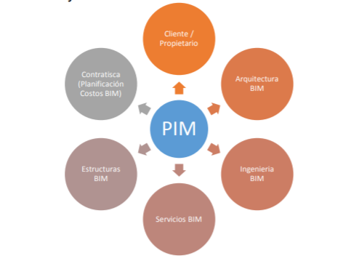
Figura 1: Modelo de integración del proyecto (PIM) usando el Modelo de Información para la Construcción
Fuente: (Bryde et al., 2013).

La industria de la construcción es una parte importante del aparato económico de un país por tanto, la verificación de los nuevos sistemas de gestión que se implementan en las principales industrias constructoras del mundo y en donde se obtienen excelentes resultados, merece especial atención (Trejo, 2018).
Diversas construcciones de Lima y Callao han empezado a implementar el Modelo de Información para la Construcción (BIM por sus siglas en inglés de Building Información Modeling), durante los últimos años. Lo indicado se ha convertido en tendencia para aquellas obras de construcción que buscan mejorar sus procesos de trabajo. Particularmente, utilizan un modelo virtual que permite analizar la forma y geometría del edificio, almacenando base de datos inteligente la cual, se actualiza en tiempo real.
Asimismo, el uso de la tecnología puede ser útil para solucionar problemas concretos en las distintas etapas de su ciclo de vida como los conflictos de información, retrasos e incremento de costos, entre otros que perjudican de forma habitual a múltiples obras en el país.; sin embargo, no se puede garantizar el éxito de la misma, debido a la efectividad de su adopción. Este problema puede evitarse cuando se usa emulsión de betún, en términos de uso de emulsión bituminosa, el mecanismo básico es una impermeabilización cuya durabilidad puede mejorarse aumentando la resistencia del suelo a los efectos perjudiciales del agua como el volumen la mezcla de emulsión de cemento y betún, tiene la función de elevar tanto la rigidez como la elasticidad de la capa que se ha estabilizado (Collantes, 2018).
BIM es el acrónimo de Building Informational Modeling. Traducido al español, es Modelado de la Gestión de la Información. Es una metodología de trabajo que utiliza softwares específicos para el sector de la construcción y que están pensados principalmente para buscar mayor eficiencia en el desarrollo de la industria. El BIM se aplica a todas las etapas de un proyecto, desde su planificación, pasando por su diseño, desarrollo, construcción, mantenimiento e incluso demolición. Su uso es extenso, permite por medio del modelado en 3 dimensiones generar estudios geométrico, estructural, lumínico, bioclimático, etc. (Choclán, Soler, & Márquez, 2015).
Su uso se extiende a la gestión del proyecto. Por medio del modelado, un equipo de trabajo puede generar de forma automática y organizada toda la documentación referente al mismo, además de obtener la integración con otras disciplinas y detectar conflictos entre las mismas. También aporta mayor precisión en mediciones y presupuestos, facilidad en la gestión de archivos y su tramitación entre los diversos agentes, mensajería, una diversa automatización de procesos y principalmente un sustancial crecimiento en la colaboración.(Fadeyi, 2017; Gonçalves da Rocha Jimenez, 2019).
La coordinación de planos y optimización de procesos con la ayuda de la modelación 3D y 4D y su visualización en ambientes de realidad virtual inmersiva, se presenta con una poderosa herramienta para minimizar la ocurrencia de errores en la etapa de construcción del proyecto. Si bien esto demanda la inmersión de recursos, los beneficios que se obtendrán compensarán con creses a los invertidos, compensación no solo en aspectos económicos sino, en aspectos de imagen hacia los clientes ya que al optimizarse los períodos de ejecución se podrán entregar las obras con los cronogramas establecidos (Boeykens, 2012; Huang, Li, & Liao, 2018).

La arquitectura vernácula
La necesidad de ensayar una tipología para la arquitectura vernácula urbana, desencadena dudas: ¿Cómo se puede establecer una clasificación para la arquitectura vernácula urbana?, ¿Qué es el estilo dentro de la arquitectura vernácula?, ¿Cómo se clasifica la arquitectura académica?, ¿Se puede aplicar dicha clasificación a todos los objetos arquitectónicos?, así, son varias las premisas que se consideran en esa arquitectura "basada en presupuestos"; la clasificación de la arquitectura académica se hace de ordinario a través del componente estilo y que es difícil aplicarla a la arquitectura vernácula; propiciando la búsqueda de un punto común entre las dos realidades arquitectónicas (académica y vernácula), enfatizando en la búsqueda de un modelo de clasificación incluyente, válido para todos los objetos pertenecientes a ese universo (Maldonado Flores, 2009).
De alguna manera la arquitectura siempre se ha clasificado en base de divisiones generales, pudiendo ser prehistórica e histórica, de académica y vernácula. Los modelos de clasificación que se utilizan son tomados de otras disciplinas como la filosofía, la biología y la semiótica, entre otras (Maldonado, 2017; Maldonado Flores, 2009). La arquitectura vernácula o conocida como arquitectura sin arquitectos por Rudolfsky, o también como es mencionada por otros entendidos en la materia, la arquitectura indígena de un lugar que tenga historia, no es más que el resultado a la necesidad básica de la persona o ser humano a adaptarse a las condiciones que el lugar le exija (Gómez, 2010).
Lo citado se relaciona como estricto apego a las especificidades culturales y patrimoniales de cada nacionalidad, su lenguaje y comunicación, espacio territorial y organización sociocultural, contrasta con el término "nación" que es la pertenencia al Estado ecuatoriano en orden a su división política y administrativa. Por lo que, se debe mencionar, el reconocimiento de una nacionalidad indígena no significa el fraccionamiento del país, son circunscripciones territoriales que trascienden inclusive el territorio del Estado ecuatoriano, como los casos de los Shuaras, Achuaras, Secoyas, Sionas y Záparos, cuyos entornos geográficos culturales cubren más de un país (Ecuador y Perú).

Metodología
La investigación fue de tipo descriptiva con un enfoque cualitativo, ya que pretende introducir una metodología computarizada para lograr un objetivo práctico (Hernández, Collado, & Baptista, 2014), apoyado en una revisión de la literatura para constituir el referente teórico que sustente el estudio. Es por ello, que se analiza la filosofía Lean Construcción (en adelante LC) o “construcción sin pérdidas”, un nuevo enfoque en la gestión de proyectos de construcción introducido por el profesor Lauri Koskela en el año 1992 basándose en el modelo empleado por la industria automovilística en los 80, de igual manera la “producción Lean”. Koskela se funda en proyectos con gran incertidumbre en la planificación y una mala concepción de la producción, que es vista como un modelo de transformación solamente.
Las bases teóricas de LC propuestas por Koskela pretenden ver la producción en la construcción como un proceso de transformación, de flujo y generador de valor, en consecuencia, el objetivo de Lean Construcción es crear buenos sistemas de producción que permitan optimizar, reducir o eliminar los flujos para mejorar los tiempos de entrega. LC es un nuevo pensamiento en gestión de proyectos de construcción que desafía a la guía de gestión actual del Project Management Institute PMBOK, con un alto auge en los Estados Unidos. De ahí que LC no deba ser concebido como un modelo o sistema en el cual solo se siguen unos pasos, sino como un pensamiento dirigido a la creación de herramientas que generen valor a las actividades, fases y etapas de los proyectos de construcción. Entendiendo el valor como la eliminación de todo aquello que produzca perdidas en la ejecución de las mismas(Porras-Díaz et al., 2015).

Resultados
Construcción sostenible o sustentable
El impacto producido por la actividad humana sobre el medio ambiente es un hecho. Debido al modelo de desarrollo que tenemos actualmente, son las generaciones futuras las que se verán afectadas por nuestras acciones, esto se debe a que la mayoría de los impactos que producimos a nuestro entorno son a muy largo plazo, al pensamiento de que los recursos naturales son ilimitados, a la conciencia tecnocentrista, al crecimiento acelerado de países industrializados y al desmesurado desarrollo demográfico (Acosta, 2009). Por todo, surge el planteamiento del desarrollo sostenible o desarrollo sustentable, como un nuevo modelo de desarrollo social y económico. En la cumbre de Río de Janeiro (1992) se estableció como principio a seguir el concepto de desarrollo sostenible para los años siguientes apoyándose en los tres pilares: sociedad, economía y medio ambiente (Rodríguez & Fernández, 2010).
Contexto regional, diagnóstico estructural y diseño hidrosanitario de la Parroquia Cojitambo.
La Parroquia Cojitambo, cuenta con alrededor de 200 viviendas vernáculas que sobreviven en el paso del tiempo y muestran su naturaleza como fueron construidas por los ancestros de las familias que ahora habitan los predios.

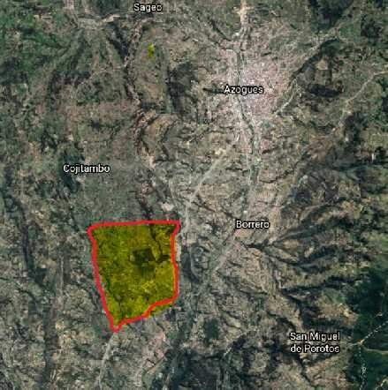
Figura 2: Cojitambo
Fuente: Google Earth (2020)

Las viviendas de la zona reflejan en su forma y medidas la estructura tipo, mediante la cual, se resolvían en épocas pasadas la arquitectura de acuerdo a su entorno.
En la edificación también se está estudiando sus métodos constructivos mediante el análisis del Arq. Fabián Mogrovejo.

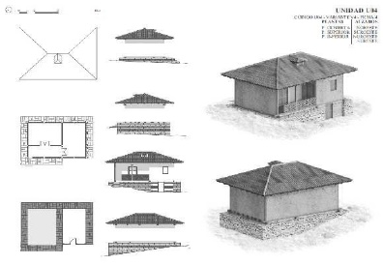
Figura 3: de la vivienda escogida para el estudio
Fuente: Información obtenida del libro del Arq. Fabián Mogrovejo

De igual manera, los diseños hidrosanitarios ecológicos utilizados para resolver la sustentabilidad de la indicada vivienda, consisten en recolectar las aguas lluvias de la cubierta; mientras que, en las bajantes mediante un filtro de carbón se potabilizará para uso más amplio del mismo. Según el Instituto Nacional de Meteorología e Hidrología (2018), la media de cantidad pluvial fue de 11.6 mil milímetros cúbicos lo que daría como resultado que, el costo al mes se reduciría a la mitad de la cantidad consumida con el sistema de servicio de agua potable que ofrece la ciudad de Azogues, como se muestra en la Figura 4.

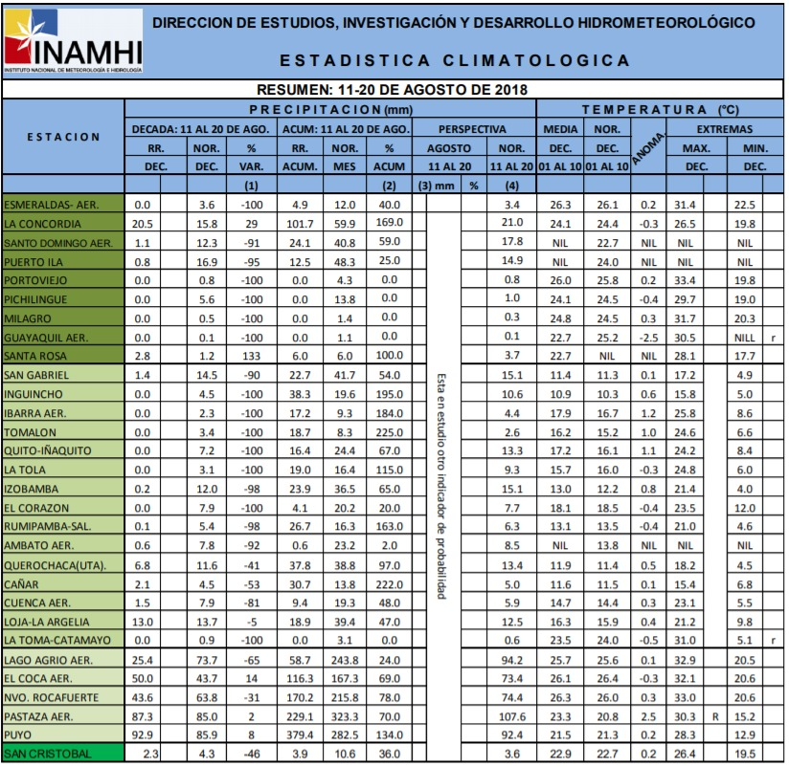
Figura 4: Pronóstico
Fuente: (Instituto Nacional de Meteorología e Hidrología, 2018)

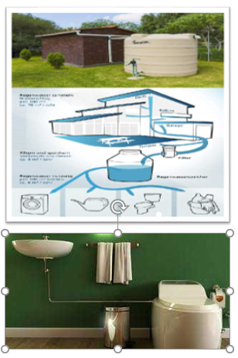
Figura 5: Reutilización del agua al interior y exterior del a vivienda
Fuente: (Acosta, 2009; Gómez, 2010)

Conclusiones
Se puede concluir, que las introducciones de metodologías modernas en viviendas vernáculas desde cualquier punto de vista son factibles, siempre y cuando la intención sea mejorar la calidad de vida de las personas, obteniendo como valor agregado, ser amigable con el medio ambiente. De esta forma, no solo mejoramos la estancia de las personas en la estructura, sino también invitaremos a que las edificaciones patrimoniales sean reemplazadas por modernas ya que se puede brindar los mismos servicio básicos y tecnológicos, de la mano conservando las memorias ancestrales de la construcción y la identidad en la ciudad. El medio ambiente en la zona será más amigable al utilizar y reutilizar los recursos gratuitos que nos brinda la naturaleza; además, protegemos los patrimonios arquitectónicos que la historia ofrece.

Referencias
- Acosta, D. (2009). Arquitectura y construcción sostenibles: CONCEPTOS, PROBLEMAS Y ESTRATEGIAS. DEARQ-Journal of Architecture, (4), 14–23. Retrieved from https://www.redalyc.org/pdf/3416/341630313002.pdf
- Arboleda, M., Rivera, V., A, G. C., & Vargas, A. (2016). Planificación y control de proyectos aplicando “Building Information Modeling” un estudio de caso. Ingeniería, 20(1), 34–45.
- Boeykens, S. (2012). Bridging building information modeling and parametric design. EWork and EBusiness in Architecture, Engineering and Construction - Proceedings of the European Conference on Product and Process Modelling 2012, ECPPM 2012, 453–458. https://doi.org/10.1201/b12516-71
- Bryde, D., Broquetas, M., & Volm, J. M. (2013). The project benefits of building information modelling (BIM). International Journal of Project Management, 31(7), 971–980. https://doi.org/10.1016/j.ijproman.2012.12.001
- Choclán, F., Soler, M., & Márquez, R. (2015). Spanish journal of BIM. Building Smart, 14(1), 19–25.
- Collantes, J. (2018). Evaluación de los factores claves para la aceptación y uso de BIM en proyectos de edificacion de Lima y Callao. Acceso Libre a La Información Científica Para La Información, 1–15. Retrieved from https://alicia.concytec.gob.pe/vufind/Record/PUCP_7c07bdf3c985b584a5d55ebff7143b01
- Consejo nacional de Planificación. (2017). Plan Nacional de Desarrollo 2017-2021-Toda una Vida. Retrieved March 15, 2019, from http://www.planificacion.gob.ec/wp-content/uploads/downloads/2017/10/PNBV-26-OCT-FINAL_0K.compressed1.pdf
- Eadie, R., Browne, M., Odeyinka, H., McKeown, C., & McNiff, S. (2013). BIM implementation throughout the UK construction project lifecycle: An analysis. Automation in Construction, 36, 145–151. https://doi.org/10.1016/j.autcon.2013.09.001
- Fadeyi, M. O. (2017). The role of building information modeling (BIM) in delivering the sustainable building value. International Journal of Sustainable Built Environment, 6(2), 711–722. https://doi.org/10.1016/j.ijsbe.2017.08.003
- Gómez, J. E. (2010). Vivienda efímera urbana : ¿ arquitectura vernácula ? Temporary urban dwellings : vernacular architecture ? DEARQ: Revista de Arquitectura de La Universidad de Los Andes, 7, 136–143.
- Gonçalves da Rocha Jimenez, M. (2019). Guía Visual de Implementación BIM para arquitectos en España. España. Retrieved from http://oa.upm.es/57942/1/TFG_20_Gonçalves_da_Rocha_Jimenez_Manoel.pdf
- Guluma, E., Aguilar, J., & Benitez, J. (2019). IMPLEMENTACIÓN DE LA METODOLOGÍA BIM (BUILDING INFORMATION MODELING) AL PROYECTO DE CONSTRUCCIÓN “CLÍNICA DE PEQUEÑOS ANIMALES BLOQUE SALADO DE LA UNIVERSIDAD COOPERATIVA DE COLOMBIA SEDE IBAGUÉ - ESPINAL. Revista de La Universidad Coperativa de Colombia, 37–51.
- Hernández, R., Collado, C., & Baptista, M. (2014). Metodología de la Investigación. McGraw Hill. Retrieved from https://www.uca.ac.cr/wp-content/uploads/2017/10/Investigacion.pdf
- Huang, M., Li, J., & Liao, C. (2018). The Role of BIM Technology in Energy-saving Reconstruction of Existing Residential Buildings in Rural Areas. Atlantis Press, 170(Iceep), 627–631. https://doi.org/10.2991/iceep-18.2018.110
- Instituto Nacional de Estadísticas y Censos. (2010). ¿Cuántos somos y cuántos hemos crecido? Retrieved February 10, 2021, from https://www.ecuadorencifras.gob.ec/wp-content/descargas/Manu-lateral/Resultados-provinciales/canar.pdf
- Instituto Nacional de Meteorología e Hidrología. (2018). INAMHI - PRONÓSTICO. Retrieved February 11, 2021, from http://186.42.174.241/InamhiPronostico/
- Ledesma, P. (2014). La Técnica Constructiva En La Arquitectura. Revista Legado de Arquitectura y Diseño, (15), 21–37. Retrieved from https://www.redalyc.org/pdf/4779/477947303002.pdf
- Maldonado, Á. (2017). Estrategias para la conservación de la cultura constructiva de bahareque en la ciudad de cuenca, provincia del Azuay. Universidad de Cuenca.
- Maldonado Flores, D. I. (2009). La clasificación: Una herramienta para la inclusión de la vivienda vernácula urbana en el universo arquitectónico. Revista INVI, 24(66), 115–157. https://doi.org/10.4067/s0718-83582009000200004
- Ministerio de Desarrollo Urbano y Vivienda. (2015). Informe Nacional del Ecuador para la Tercera Conferencia de las Naciones Unidas sobre Vivienda y Desarrollo Urbano Sostenible HABITAT III. Subsecretaría de Hábitat y Asentamientos Humanos. Quito, Ecuador. Retrieved from http://www.habitatyvivienda.gob.ec/wp-content/uploads/downloads/2017/05/Informe-Pais-Ecuador-Enero-2016_vf.pdf
- Pacheco, R. (2017). Comparación del sistema tradicional vs la implementación del BIM (Building Information Management) en la etapa de diseño y seguimiento en ejecución. Análisis de un caso de estudio. Universidad Catolica de Santiago de Guayaquil, 86.
- Porras-Díaz, H., Sánchez-Rivera, O. G., Galvis-Guerra, J. A., Jaimez-Plata, N. A., & Castañeda-Parra, K. M. (2015). Tecnologías “Building Information Modeling” en la elaboración de presupuestos de construcción de estructuras en concreto reforzado. Entramado, 11(1), 230–249. https://doi.org/10.18041/entramado.2015v11n1.21116
- Rodríguez, F., & Fernández, G. (2010). Sustainable engineering: New objectives for construction projects. Revista Ingenieria de Construccion, 25(2), 147–160. https://doi.org/10.4067/S0718-50732010000200001
- Sanchéz, L. (2020). Diseños Hidrosanitarios Bajo Metodología BIM Para Proyectos de Construcción. Universidad Distrital Francisco José De Caldas.
- Secretaría Técnica Planifica Ecuador. (2017). Informe a la Nación 2007-2017. Informe Nacional. Quito, Ecuador. Retrieved from www.planificación.gob.ec
- Trejo, N. (2018). Estudio de impacto del uso de la metodología BIM en la planificación y control de proyectos de ingeniería y construcción. Universidad de Chile.

© 2020 por los autores. Este artículo es de acceso abierto y distribuido según los términos y condiciones de la licencia Creative Commons Atribución-NoComercial-CompartirIgual 4.0 Internacional (CC BY-NC-SA 4.0)
(https://creativecommons.org/licenses/by-nc-sa/4.0/).

